AI-Vision IO Inspector
사용자 매뉴얼
User Manual

Version 0.2
2026-09-03

고객사 : HD현대사이트솔루션
LINKGENESIS

제 · 개정 이력
버전 | 변경일자 | 제 · 개정 내용 | 작성자
0.1 | 2026-08-12 | 초안 작성. 화면 구성과 사용 절차 기준 | 송영준
0.2 | 2026-09-03 | 화면 캡처를 2026-08-31 빌드 기준으로 전면 교체.  측정부 판정 규칙을 4.3절로 신설 (판정 대상과 참고값의 구분).  측정부를 카메라별로 관리하는 방식으로 5.1.4절 개편.  기준 이미지 벌(Set) 관리와 Front 기준 이미지 전용 칸 반영.  「편하게 쓰는 법」 8장 신설. 부록 B에 v0.1 대비 변경점 정리. | 송영준

이 문서의 화면은 2026-08-31 빌드에서 촬영했습니다. 카메라 영상과 표시값은 촬영 당시의 것이므로 실제 현장의 부품·점수와는 다릅니다. 화면의 배치와 항목 이름을 기준으로 읽으십시오.

목차
제 · 개정 이력 2
목차 3
이 문서에 대하여 7
읽는 대상 7
표기 규칙 7
용어 7
1. 개요 8
1.1 제품 소개 8
1.2 주요 기능 8
1.3 동작 환경 8
2. 프로그램 시작 9
2.1 실행 9
2.2 시작 시 확인할 것 9
2.3 화면 전환 9
3. 화면 구성 10
3.1 전체 배치 10
3.2 왼쪽 고정 패널 10
3.2.1 SEARCH DB 10
3.2.2 PART INFORMATION 11
3.2.3 MEASUREMENT 11
3.2.4 EVENT 11
3.3 검사 화면 작업 영역 11
3.3.1 버튼과 상태 표시 11
3.3.2 카메라 6방향 12
3.3.3 Front 기준 이미지 칸 12
4. 검사 수행 13
4.1 기본 절차 13
4.2 검사 결과 보기 14
판정 구분 14
4.3 측정부는 이렇게 판단합니다 15
4.3.1 판정하는 측정부와 값만 보여 주는 측정부 15
4.3.2 참고값 측정부의 기준값 표시 15
4.3.3 허용 범위를 읽는 법 15
4.3.4 Thickness 칸에 판정이 안 보일 때 16
4.4 EVENT 메시지 읽기 17
4.5 스캐너로 품번 입력 17
4.6 결과 저장 17
5. 부품 등록 18
5.1 단일품목 등록 18
5.1.1 화면 구성 18
5.1.2 기준정보 입력 18
5.1.3 기준 이미지 등록 19
5.1.4 측정부 등록 19
5.1.5 유사도 확인 19
5.2 다중품목 등록 (CSV) 20
5.3 등록 내용 확인 20
6. 이력과 통계 21
6.1 검사 이력 21
6.2 통계 22
7. 옵션 23
7.1 카메라 / HDD 23
7.1.1 카메라 설정 23
7.1.2 저장 공간 관리 23
7.2 OCR 24
7.3 검사 설정 / 학습 24
7.3.1 검사 Score 설정 25
7.3.2 자동기능 학습 25
8. 편하게 쓰는 법 25
8.1 자주 쓰는 흐름 세 가지 25
8.2 시간을 줄이는 습관 26
8.3 헷갈리기 쉬운 곳 26
9. 문제 해결 27
9.1 검사가 되지 않을 때 27
9.2 영상이 나오지 않을 때 27
9.3 품번 인식이 되지 않을 때 27
9.4 저장 공간이 부족할 때 27
9.5 문의 27
부록 A. 작업별 빠른 찾기 28
부록 B. v0.1에서 달라진 점 29

이 문서에 대하여
이 문서는 AI-Vision IO Inspector를 사용하는 검사 담당자와 운영 담당자를 위한 설명서입니다. 화면 구성과 조작 방법을 이해하고, 부품 기준정보 등록부터 검사 실행, 이력 확인까지 필요한 작업을 스스로 수행할 수 있도록 안내합니다.

읽는 대상
대상 | 주로 사용하는 기능 | 참고할 장
검사 담당자 | 품번 입력, 검사 실행, 결과 확인 | 3장, 4장, 8장
등록 담당자 | 부품 기준정보와 기준 이미지, 측정부 등록 | 5장, 8장
운영 담당자 | 카메라 설정, 저장 정책, 판정 기준, 학습 | 7장, 9장

표기 규칙
- 화면의 버튼과 항목 이름은 「 」로 표기합니다. 예: 「검사 시작」
- 탭 이동 경로는 > 로 표기합니다. 예: 옵션 > 카메라/HDD
- 주의가 필요한 내용은 배경색이 있는 상자로 표시합니다.
- v0.2에서 새로 들어갔거나 크게 바뀐 절에는 제목 아래에 [v0.2] 표시를 두었습니다.

용어
용어 | 설명
품번 | 검사 대상 부품을 구분하는 고유 번호입니다. 검사와 등록의 기준이 됩니다.
기준정보 | 품번, 품명, 분류코드, 분류설명, 메모 등 부품을 식별하는 정보입니다.
기준 이미지 | 정상 부품을 6방향에서 촬영해 등록한 비교 기준 사진입니다.
벌 (Set) | 기준 이미지를 저장할 때마다 한 벌씩 쌓입니다. 같은 품번에 여러 벌을 두고 팝업에서 원하는 벌을 골라 볼 수 있습니다.
측정부 | 치수를 재는 위치입니다. Top과 Thickness 두 카메라에만 둘 수 있고, 카메라마다 최대 5개까지 등록합니다. 기준값과 측정값의 단위는 mm 입니다.
측정부 좌표 이미지 | 기준 이미지 위에 측정부 위치를 그려 넣은 이미지입니다. coordinate 이미지라고도 하며 카메라별로 만들어집니다.
판정 대상 측정부 | 좌표를 긋고 기준값도 넣은 측정부입니다. 이 측정부만 PASS/FAIL을 냅니다. (4.3절)
참고값 측정부 | 좌표나 기준값 중 하나라도 빠진 측정부입니다. 값은 재서 보여 주지만 판정하지 않습니다. (4.3절)
Score | AI가 산출한 일치도 점수입니다. Pass/Fail Score 이상이면 그 방향은 PASS입니다.
Pass/Fail Score | 검사 통과 기준 점수입니다. 옵션 > 검사 설정/학습에서 설정합니다.
단일품목 유사값 | 부품 등록 시 기존 부품과의 유사도를 판단하는 기준값입니다.
W / H / D | AI가 잰 가로·높이·깊이입니다. 단위는 mm 입니다. 검사 화면의 각 방향 칸 아래에 표시됩니다.
OCR | 스캐너로 읽은 라벨 이미지에서 품번 문자를 인식하는 기능입니다.
PASS / FAIL / ERROR | 검사 결과 구분입니다. PASS는 합격, FAIL은 불합격, ERROR는 검사를 정상 수행하지 못한 경우입니다.

1. 개요

1.1 제품 소개
AI-Vision IO Inspector는 입고되는 부품의 외관과 치수를 자동으로 검사하는 소프트웨어입니다.
부품을 검사대에 올리고 품번을 입력하면 6대의 카메라가 부품을 동시에 촬영하고, AI가 등록된 기준 이미지와 비교해 방향별로 점수를 산출하고 합격 여부를 판정합니다. 검사 결과와 촬영 이미지는 자동으로 저장되어 이후에 다시 확인할 수 있습니다.
작업자는 부품을 올리고 품번을 넣은 뒤 「검사 시작」을 누르는 것만으로 검사를 수행합니다. 촬영, 비교, 치수 측정, 판정, 기록은 프로그램이 처리합니다.

1.2 주요 기능
기능 | 설명
부품 검사 | 6방향 촬영, AI 비교, 치수 측정, PASS/FAIL 판정을 한 번에 수행합니다.
품번 자동 입력 | 스캐너로 라벨을 읽어 품번을 자동으로 입력합니다.
기준정보 관리 | 부품 정보와 측정부 기준값을 등록하고 수정합니다. CSV 일괄 등록도 지원합니다.
기준 이미지 관리 | 6방향 기준 이미지를 벌 단위로 등록하고, 기존 부품과의 유사도를 방향별로 확인합니다.
카메라별 측정부 | Top과 Thickness에 각각 최대 5개씩 측정부를 두고 카메라별 좌표 이미지를 관리합니다.
검사 이력 | 기간과 품번으로 지난 검사를 조회하고 CSV로 저장합니다.
통계 | 기간별 검사 실적과 PASS / FAIL / 오류 건수를 확인합니다.
자동 삭제 | 보관 기간과 디스크 여유 공간 기준으로 오래된 검사 데이터를 정리합니다.
AI 학습 | 등록된 기준 이미지로 AI 모델을 학습합니다. 즉시 실행과 예약 실행을 지원합니다.

1.3 동작 환경
항목 | 기준
운영 체제 | Windows 10 이상 (64비트)
실행 권한 | 관리자 권한으로 실행됩니다. 실행 시 사용자 계정 컨트롤 창이 뜨면 「예」를 누릅니다.
필수 구성 요소 | .NET Framework 4.7.2 이상
그래픽 | AI 추론용 NVIDIA GPU. CUDA 11.0 런타임과 cuDNN 8 필요
카메라 | 네트워크 카메라 6대 (RTSP 수신)
스캐너 | Epson ES-C320W (품번 OCR 사용 시)
데이터베이스 | SQLite. 프로그램에 포함되어 별도 설치가 필요하지 않습니다.
저장 공간 | 검사 이미지가 계속 쌓이므로 여유 공간 확보와 자동 삭제 설정을 권장합니다.
CUDA, cuDNN, Visual C++ 재배포 패키지가 설치되어 있지 않으면 프로그램은 실행되지만 검사 시작 단계에서 실패합니다. 설치 담당자에게 확인하십시오.

2. 프로그램 시작

2.1 실행
1. 바탕화면의 AI-Vision IO Inspector 아이콘을 두 번 클릭합니다.
2. 사용자 계정 컨트롤 창이 뜨면 「예」를 누릅니다. 이 프로그램은 관리자 권한으로 동작합니다.
3. 프로그램 창이 열리고 왼쪽 위에 VLAD 로고와 「현대 | AI-Vision IO Inspector」가 표시됩니다.
4. 오른쪽 위에서 버전과 빌드 일시를 확인합니다.
5. 카메라 6개 화면에 영상이 나오는지 확인합니다.
프로그램을 켜면 AI가 뒤에서 미리 한 번 예열됩니다. 덕분에 첫 검사가 느려지지 않습니다. 예열이 끝나기 전에도 화면 조작은 됩니다.

2.2 시작 시 확인할 것
확인 항목 | 확인 위치 | 정상 상태
카메라 영상 | 검사 탭의 6개 칸 | 6개 모두 영상이 움직임
카메라 연결 | 옵션 > 카메라/HDD | 6채널 모두 「연결됨」
저장 공간 | 옵션 > 카메라/HDD 의 HDD 사용량 | 검사 데이터를 저장하는 드라이브에 여유 공간 있음
Score 기준 | 옵션 > 검사 설정/학습 | 현장에서 정한 Pass/Fail Score 값

2.3 화면 전환
상단 탭으로 화면을 바꿉니다. 왼쪽 패널은 탭을 바꿔도 그대로 유지되므로, 품번을 한 번 조회해 두면 다른 탭에서도 그 부품 정보를 계속 볼 수 있습니다.
탭 | 하는 일
검사 | 부품을 촬영하고 판정합니다. 평소 작업 화면입니다.
DB 조회/확인 | 등록된 부품의 기준정보·측정부·기준 이미지를 확인합니다.
부품 등록 | 부품을 새로 등록하거나 수정합니다.
이력 | 지난 검사를 조회하고 CSV로 내보냅니다.
통계 | 기간별 실적과 PASS / FAIL / 오류 건수를 봅니다.
옵션 | 카메라, 저장 정책, OCR, 판정 기준, 학습을 설정합니다.

3. 화면 구성
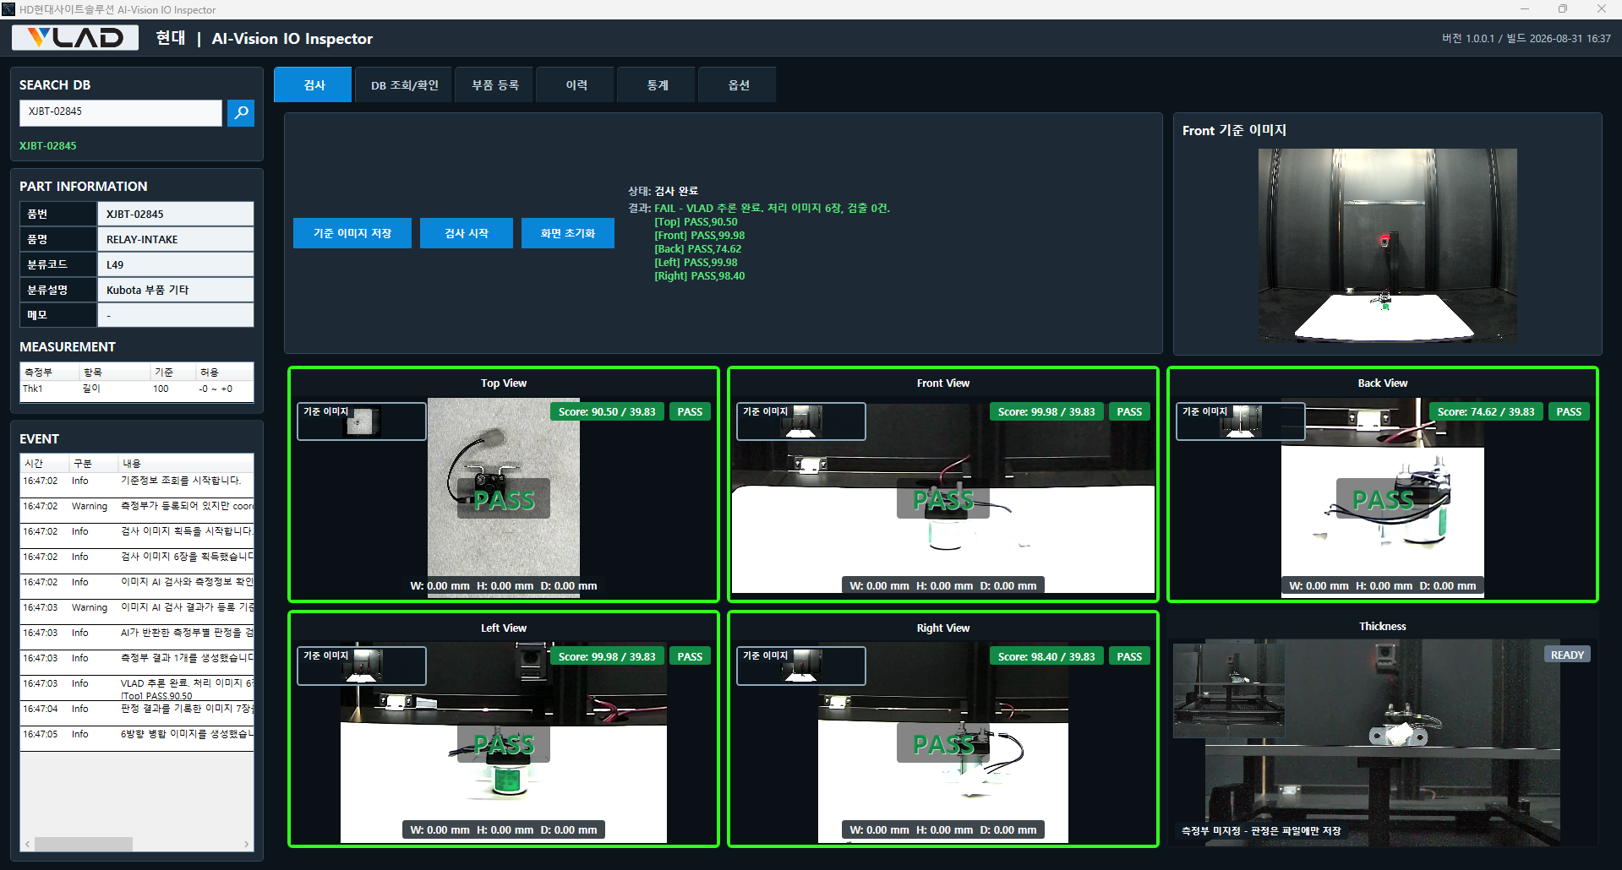
그림 3-1. 검사 화면 (2026-08-31 빌드)

3.1 전체 배치
영역 | 위치 | 내용
상단 바 | 맨 위 | VLAD 로고, 프로그램 이름, 오른쪽에 버전과 빌드 일시
탭 | 상단 바 아래 | 검사 / DB 조회·확인 / 부품 등록 / 이력 / 통계 / 옵션
왼쪽 고정 패널 | 왼쪽 | SEARCH DB, PART INFORMATION, MEASUREMENT, EVENT
Front 기준 이미지 | 오른쪽 위 | Front 방향 기준 이미지를 크게 보여 주는 전용 칸입니다. [v0.2]
작업 영역 | 가운데~아래 | 선택한 탭의 내용이 표시됩니다.

3.2 왼쪽 고정 패널

3.2.1 SEARCH DB
품번을 입력해 기준정보를 조회하는 영역입니다.
- 자동 입력 : 입력란 오른쪽의 돋보기 버튼으로 OCR 스캐너가 라벨을 읽어 품번을 채웁니다.
- 수동 입력 : 입력란에 키보드로 품번을 넣고 Enter를 누릅니다.

3.2.2 PART INFORMATION
조회된 부품의 정보를 표시합니다.
항목 | 내용 | 화면 예시
품번 | 부품 고유 번호 | 31HA-10060
품명 | 부품 이름 | ELBOW-90 ORFS
분류코드 | 부품 분류 코드 | C62
분류설명 | 분류코드 설명 | 피팅
메모 | 자유 기입 항목. v0.1의 「구분」이 「메모」로 통일됐습니다. [v0.2] | 엘보

3.2.3 MEASUREMENT
측정부별 기준을 표시합니다. 측정부 / 항목 / 기준 / 허용 순으로 나오며, 측정부 이름은 카메라를 앞에 붙여
Top 1, Thk 2 처럼 표시됩니다. 기준과 허용의 단위는 mm 입니다.
측정부가 등록되지 않은 부품은 이 영역이 비어 있습니다. 비어 있어도 검사는 됩니다. 치수 판정만 하지 않을 뿐입니다.

3.2.4 EVENT
검사 진행 중 발생한 메시지를 시간 / 구분 / 내용 순으로 표시합니다. 구분은 Info와 Warning으로 나뉩니다. 검사가 실패했을 때 원인을 확인하는 영역입니다.

3.3 검사 화면 작업 영역

3.3.1 버튼과 상태 표시
버튼 | 동작 | 사용 시점
기준 이미지 저장 | 현재 카메라 영상 6장을 기준 이미지 한 벌로 저장합니다. | 새 부품의 기준 이미지를 만들 때
검사 시작 | 촬영과 AI 판정을 실행합니다. | 부품을 올리고 품번을 입력한 뒤
화면 초기화 | 입력값과 결과 표시를 지웁니다. | 다음 부품으로 넘어갈 때

버튼 오른쪽에는 「상태」와 「결과」가 표시됩니다. 「결과」에는 전체 판정과 함께 방향별 점수가 한 줄씩 나옵니다. 어느 방향에서 떨어졌는지 여기서 바로 알 수 있습니다.

3.3.2 카메라 6방향
이름 | 촬영 방향 | 측정부
Top View | 위에서 내려다본 면 | 둘 수 있음 (최대 5개)
Front View | 앞면 | 없음
Back View | 뒷면 | 없음
Left View | 왼쪽 면 | 없음
Right View | 오른쪽 면 | 없음
Thickness | 두께 측정용 면 | 둘 수 있음 (최대 5개)

측정부는 Top과 Thickness 두 카메라에만 둘 수 있습니다. 각각 최대 5개이므로 한 부품에 최대 10개까지 등록됩니다. [v0.2]

3.3.3 Front 기준 이미지 칸
[v0.2] 오른쪽 위에 Front 방향 기준 이미지만 따로 크게 표시하는 칸이 있습니다.
검사 중에도 항상 보이므로, 지금 올린 부품이 등록된 그 부품이 맞는지 눈으로 바로 대조할 수 있습니다. 품번을 잘못 입력했을 때 이 칸의 사진이 눈앞의 부품과 다르면 검사 전에 알아챌 수 있습니다.

4. 검사 수행

4.1 기본 절차
1. 검사할 부품을 검사대에 올립니다.
2. 6개 View에서 부품이 제대로 보이는지 확인합니다.
3. SEARCH DB에 품번을 입력합니다. 라벨이 있으면 돋보기 버튼으로 OCR을 통해 자동 입력할 수 있습니다.
4. PART INFORMATION에 부품 정보가 나오는지, 오른쪽 위 Front 기준 이미지가 눈앞의 부품과 같은지 봅니다.
5. 「검사 시작」을 누릅니다.
6. 「상태」가 검사 완료로 바뀌고 「결과」에 판정과 방향별 점수가 표시됩니다.
7. 각 View의 점수와 치수, MEASUREMENT의 기준값을 확인합니다.
8. 「화면 초기화」를 누르고 다음 부품으로 넘어갑니다.
품번을 입력했는데 PART INFORMATION이 비어 있으면 등록되지 않은 부품입니다. 이 상태로 검사하면 결과가 ERROR가 됩니다. 먼저 5장을 참고해 부품을 등록하십시오.

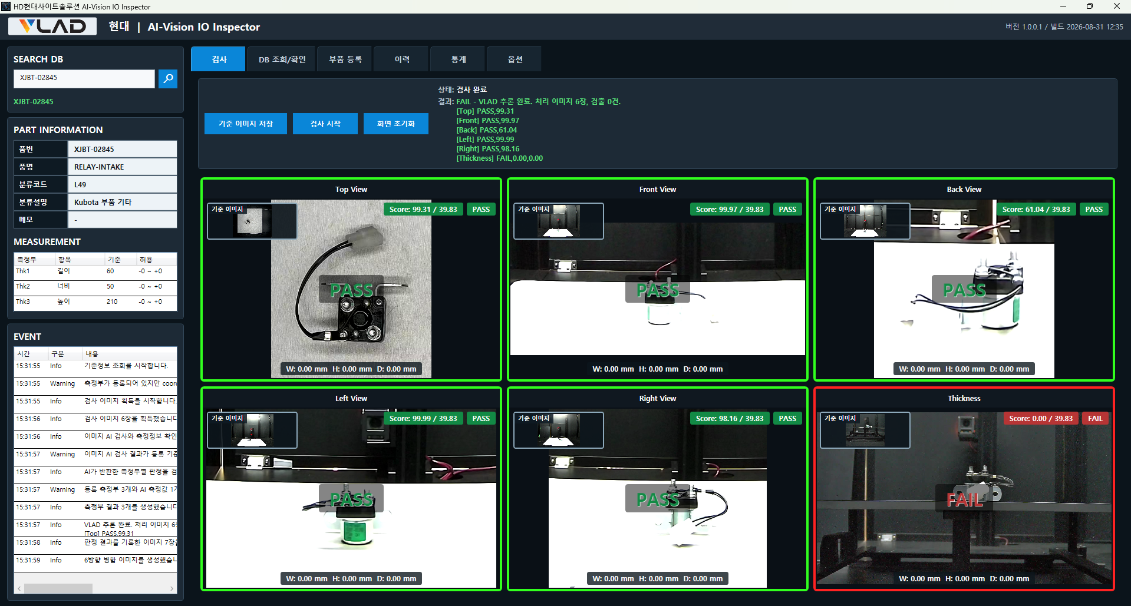
그림 4-1. 검사 완료 화면 — 다섯 방향 PASS, Thickness만 FAIL

4.2 검사 결과 보기
검사가 끝나면 각 방향 칸에 다음 정보가 표시됩니다.
표시 위치 | 내용 | 설명
왼쪽 위 | 기준 이미지 | 비교에 사용한 등록 기준 이미지를 작게 표시합니다.
오른쪽 위 | Score: 99.31 / 95.00 | 앞이 이번 검사 점수, 뒤가 통과 기준 점수입니다.
오른쪽 위 끝 | 판정 배지 | 그 방향의 판정입니다.
가운데 | 큰 판정 글자 | 멀리서도 보이도록 크게 표시합니다.
아래 | W / H / D | AI가 잰 가로·높이·깊이입니다. 단위는 mm 입니다.
테두리 | 색상 | PASS는 초록, FAIL은 빨강입니다.

판정 구분
결과 | 의미 | 조치
PASS | 기준을 만족했습니다. | 다음 부품으로 진행합니다.
FAIL | 기준을 벗어났습니다. | 「결과」의 방향별 점수로 어느 방향이 낮은지 보고, MEASUREMENT에서 어느 측정부가 벗어났는지 확인합니다.
ERROR | 검사를 수행하지 못했습니다. | EVENT 메시지를 확인합니다. 품번 미등록, 카메라 실패 등이 원인입니다.

ERROR는 부품의 불량을 뜻하지 않습니다. 검사 자체가 정상적으로 이루어지지 않은 상태이므로 원인을 해결한 뒤 다시 검사해야 합니다.

4.3 측정부는 이렇게 판단합니다
[v0.2 신설]
측정부에 값이 나오는데도 PASS/FAIL이 붙지 않는 경우가 있습니다. 고장이 아니라 규칙입니다. 이 절에서 그 규칙을 설명합니다.

4.3.1 판정하는 측정부와 값만 보여 주는 측정부
프로그램은 측정부를 두 종류로 나눕니다. 나누는 기준은 단 두 가지, 좌표를 그었는지와 기준값을 넣었는지입니다.
구분 | 조건 | 화면에 나오는 것 | 전체 판정에
판정 대상 측정부 | 측정부 위치 좌표가 그어져 있고,  기준값이 0이 아님 | 측정값 + 기준값 + 허용 범위  + PASS/FAIL | 반영됩니다
참고값 측정부 | 좌표가 없거나,  기준값이 0이거나 비어 있음 | 측정값 + (참고) 표시.  PASS/FAIL 없음 | 반영되지 않습니다

두 조건을 모두 만족해야 판정합니다. 좌표만 그어 두거나 기준값만 넣어 둔 측정부는 판정하지 않고 값만 보여 줍니다.

이렇게 나눈 이유가 있습니다. 기준값을 아직 못 정한 측정부를 억지로 판정하면 기준값 0과 비교하게 되어 무조건 FAIL이 됩니다. 실제로는 불량이 아닌데 불량으로 쌓이므로, 기준이 갖춰진 측정부만 판정하고 나머지는 참고값으로 둡니다.

4.3.2 참고값 측정부의 기준값 표시
참고값 측정부는 화면에 나오는 기준값과 허용 범위가 우리가 등록한 값이 아니라 AI가 돌려준 값입니다. 우리 데이터베이스에는 그 값이 비어 있어서, 그대로 적으면 측정값이 크게 벗어난 것처럼 잘못 읽히기 때문입니다.
참고값 줄의 기준값은 참고용입니다. 그 값을 근거로 합격·불합격을 판단하지 마십시오. 판정이 필요하면 5.1.4절을 보고 좌표와 기준값을 등록하십시오.

4.3.3 허용 범위를 읽는 법
허용은 기준값을 중심으로 아래위로 얼마까지 봐 주는지를 뜻합니다. 화면에는 -0.5 ~ +0.5 처럼 표시됩니다. 기준값·허용·측정값은 모두 mm 단위입니다.
기준값 (mm) | 허용 (mm) | 합격 범위 (mm) | 설명
150 | -0.5 ~ +0.5 | 149.5 ~ 150.5 | 가장 흔한 형태입니다.
150 | -0 ~ +0 | 150 정확히 | 허용을 0으로 두면 기준값과 정확히 같아야 합격입니다. 의도한 설정이면 그대로 두어도 됩니다.
0 | 무엇이든 | 판정하지 않음 | 기준값이 0이면 참고값 측정부가 됩니다.

허용값은 부호가 아니라 크기로 읽습니다. Min에 0.5를 넣든 -0.5를 넣든 아래로 0.5까지 허용한다는 뜻으로 같게 동작합니다.

4.3.4 Thickness 칸에 판정이 안 보일 때
[v0.2] Thickness 칸에만 적용되는 규칙이 하나 더 있습니다.
Thickness에 판정 대상 측정부가 하나도 없으면, 그 칸의 점수와 PASS/FAIL 표시를 감춥니다. 대신 촬영한 사진과 「측정부 미지정」 안내만 보여 줍니다.
Thickness 측정부 상태 | Thickness 칸 화면
판정 대상 측정부가 하나라도 있음 | 점수와 PASS/FAIL을 정상 표시
판정 대상 측정부가 하나도 없음 | 점수와 판정을 감춤. 사진과 안내 문구만 표시

표시만 감추는 것입니다. 판정 자체는 그대로 이루어지고 검사 이력에도 남습니다. 좌표를 긋지 않은 Thickness에서 PASS/FAIL이 떠 무엇을 판정한 것인지 헷갈린다는 현장 의견을 반영한 것입니다.

다른 다섯 방향(Top, Front, Back, Left, Right)은 언제나 점수와 판정이 보입니다.

4.4 EVENT 메시지 읽기
검사가 진행되는 순서대로 메시지가 쌓입니다. 정상 검사에서는 다음 흐름이 나타납니다.
순서 | 메시지 예 | 의미
1 | 기준정보 조회를 시작합니다. | 입력한 품번으로 부품 정보를 찾습니다.
2 | 검사 이미지 획득을 시작합니다. | 카메라에서 이미지를 가져옵니다.
3 | 검사 이미지 6장을 획득했습니다. | 6방향 촬영이 완료됐습니다.
4 | 이미지 AI 검사와 측정정보 확인 | AI가 비교와 측정을 수행합니다.
5 | AI가 반환한 측정부별 판정을 적용 | 측정부 결과를 반영합니다.
6 | VLAD 추론 완료. 처리 이미지 6장 | 검사가 끝났습니다.

구분이 Warning인 메시지는 검사를 중단시키지 않지만 확인이 필요한 항목입니다.

4.5 스캐너로 품번 입력
1. 부품 라벨을 스캐너에 넣습니다.
2. SEARCH DB 입력란 오른쪽의 돋보기 버튼을 누릅니다.
3. 스캔과 문자 인식이 진행됩니다.
4. 인식된 품번이 입력란에 채워지고 기준정보를 조회합니다.
인식된 품번이 등록되어 있지 않으면 확인 창이 나타납니다. 「등록」을 선택하면 부품 등록 > 단일품목 등록 화면으로 이동하고, 인식된 품번이 자동으로 입력된 상태로 시작합니다.
OCR 결과가 실제 라벨과 다르면 옵션 > OCR 에서 「가장 최근 OCR 결과」의 인식 원문을 확인하십시오. 라벨 오염이나 스캔 해상도가 원인인 경우가 많습니다.

4.6 결과 저장
검사가 끝나면 결과와 이미지가 자동으로 저장됩니다. 별도 저장 조작이 필요하지 않습니다.
- 검사 결과와 측정값은 데이터베이스에 저장되어 이력 화면에서 조회할 수 있습니다.
- 촬영 원본과 판정이 찍힌 결과 이미지가 함께 저장됩니다.
- 결과 이미지에는 점수, W/H/D, 측정부 선과 측정값이 함께 그려집니다.
- 보관 기간이 지나거나 디스크 여유 공간이 부족해지면 오래된 데이터부터 자동으로 삭제됩니다.

5. 부품 등록
검사하려면 부품이 먼저 등록되어 있어야 합니다. 등록에는 기준정보 입력과 기준 이미지 등록이 모두 필요합니다.

5.1 단일품목 등록
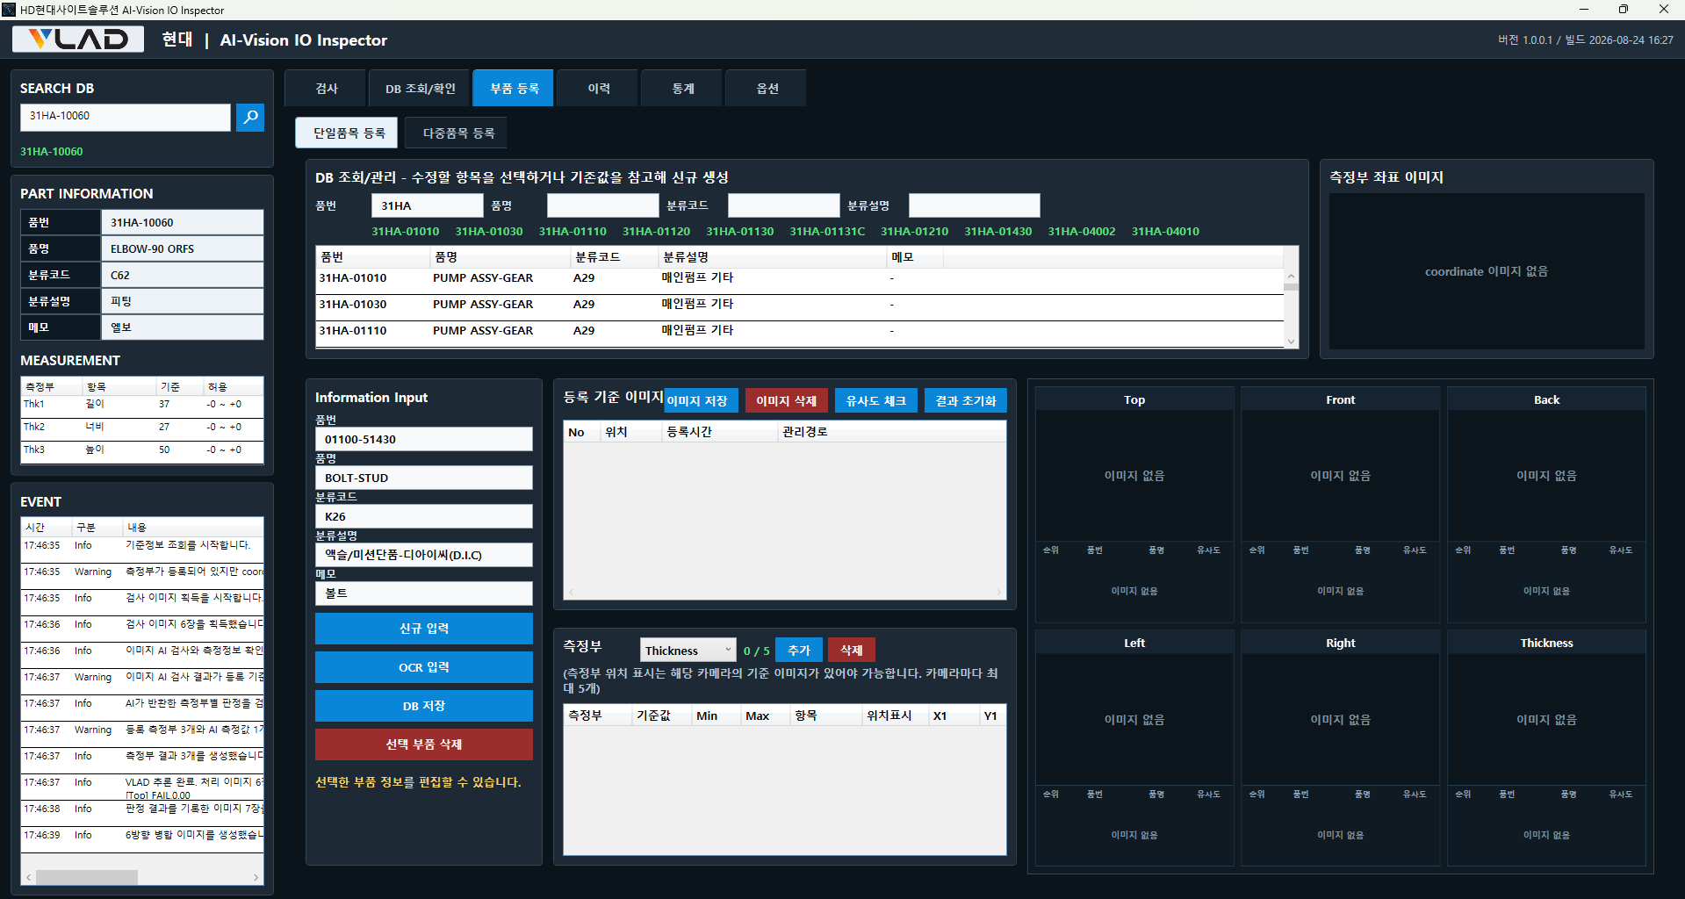
그림 5-1. 부품 등록 > 단일품목 등록

5.1.1 화면 구성
영역 | 위치 | 내용
DB 조회/관리 | 위쪽 | 등록된 부품 목록입니다. 수정할 항목을 선택하거나 기준값을 참고해 신규 생성합니다.
측정부 좌표 이미지 | 오른쪽 위 | 선택한 카메라의 측정부 위치가 표시된 이미지입니다. 없으면 「coordinate 이미지 없음」으로 표시됩니다.
Information Input | 왼쪽 아래 | 부품 기준정보를 입력합니다.
등록 기준 이미지 | 가운데 | 기준 이미지를 벌 단위로 저장하고 관리합니다.
측정부 | 가운데 아래 | 카메라를 고르고 그 카메라의 측정부를 등록합니다. [v0.2]
6방향 미리보기 | 오른쪽 아래 | 방향별 등록 이미지와 유사도 결과를 표시합니다.

5.1.2 기준정보 입력
Information Input 영역에 부품 정보를 입력합니다. 기존 부품을 수정하려면 위쪽 목록에서 해당 행을 선택합니다.
버튼 | 동작
신규 입력 | 입력란을 비우고 새 부품 등록을 시작합니다.
OCR 입력 | 스캐너로 읽은 품번을 입력란에 넣습니다.
DB 저장 | 입력한 기준정보와 측정부를 저장합니다.
선택 부품 삭제 | 목록에서 선택한 부품을 삭제합니다.

5.1.3 기준 이미지 등록
1. 정상 상태의 부품을 검사대에 올립니다.
2. 검사 탭에서 6방향이 제대로 보이는지 확인합니다.
3. 「기준 이미지 저장」을 눌러 6방향 이미지를 한 벌로 등록합니다.
4. 등록된 이미지는 No / 위치 / 등록시간 / 관리경로 목록에 표시됩니다.
[v0.2] 기준 이미지는 저장할 때마다 새 벌로 쌓입니다. 이전 벌을 지우지 않아도 됩니다. 미리보기 팝업에서 벌을 골라 비교할 수 있습니다.

기준 이미지는 판정의 기준이 됩니다. 조명, 부품 위치, 카메라 각도가 실제 검사 환경과 같은 상태에서 등록해야 합니다.

5.1.4 측정부 등록
[v0.2 전면 개편] 측정부를 카메라별로 관리하도록 바뀌었습니다.
측정부는 Top과 Thickness 두 카메라에만 둘 수 있고, 카메라마다 최대 5개까지 등록합니다.
1. 측정부 영역 왼쪽 위의 카메라 목록에서 Top 또는 Thickness를 고릅니다.
2. 고른 카메라의 현재 등록 수가 0 / 5 처럼 옆에 표시됩니다.
3. 「추가」를 눌러 측정부 행을 만듭니다.
4. 기준값과 Min, Max, 항목을 입력합니다.
5. 「위치표시」를 눌러 그 카메라의 기준 이미지 위에서 측정 위치를 지정합니다.
6. 지정한 위치가 X1, Y1, X2, Y2 좌표로 채워집니다.
7. 측정부를 지우려면 해당 행을 선택하고 「삭제」를 누릅니다.
8. 모두 입력했으면 「DB 저장」을 누릅니다.
측정부 위치 표시는 그 카메라의 기준 이미지가 있어야 가능합니다. Top 측정부를 두려면 Top 기준 이미지가, Thickness 측정부를 두려면 Thickness 기준 이미지가 먼저 저장되어 있어야 합니다.
측정부를 등록하면 그 카메라의 「측정부 좌표 이미지」가 만들어집니다. 검사할 때는 이 이미지가 그 방향의 기준 이미지 대신 사용됩니다. 측정부 위치를 바꾸면 좌표 이미지도 다시 만들어집니다.
등록한 측정부에서 실제로 판정이 나오게 하려면 좌표와 기준값이 모두 있어야 합니다. 자세한 규칙은 4.3절을 참고하십시오.

5.1.5 유사도 확인
「유사도 체크」를 누르면 등록하려는 이미지가 이미 등록된 부품과 얼마나 비슷한지 방향별로 확인합니다. 결과는 오른쪽 6방향 영역에 순위 / 품번 / 품명 / 유사도 순으로 표시됩니다.
유사값이 기준보다 높은 부품이 나타나면 같은 부품을 중복 등록하고 있는지 확인하십시오. 서로 다른 부품인데 유사값이 높다면 검사에서 오판정이 생길 수 있습니다.
이 기능은 화면은 준비되어 있으나 AI 쪽 서비스가 아직 제공되지 않아 결과가 나오지 않습니다. 추후 업데이트 예정입니다.

5.2 다중품목 등록 (CSV)
부품이 많을 때는 CSV 파일로 한 번에 등록할 수 있습니다.
1. 「전체 항목 CSV 내보내기」로 현재 등록된 부품을 파일로 받습니다. 이 파일이 입력 형식의 견본이 됩니다.
2. 내려받은 파일에 새 부품 행을 추가하거나 기존 값을 수정합니다.
3. 「CSV 불러오기」로 파일을 선택합니다.
4. 「CSV 처리 결과」에서 정상 처리된 행과 오류 행을 확인합니다.
5. 문제가 없으면 「DB 저장」을 누릅니다.
[v0.2] CSV도 카메라별 측정부를 담습니다. 측정부 열이 Top과 Thickness로 나뉘어 있으므로, 내보낸 견본의 열 이름을 그대로 두고 값만 채우십시오.
CSV로는 기준정보와 측정부 기준값만 등록됩니다. 기준 이미지와 측정부 좌표는 부품마다 화면에서 직접 등록해야 합니다.

5.3 등록 내용 확인
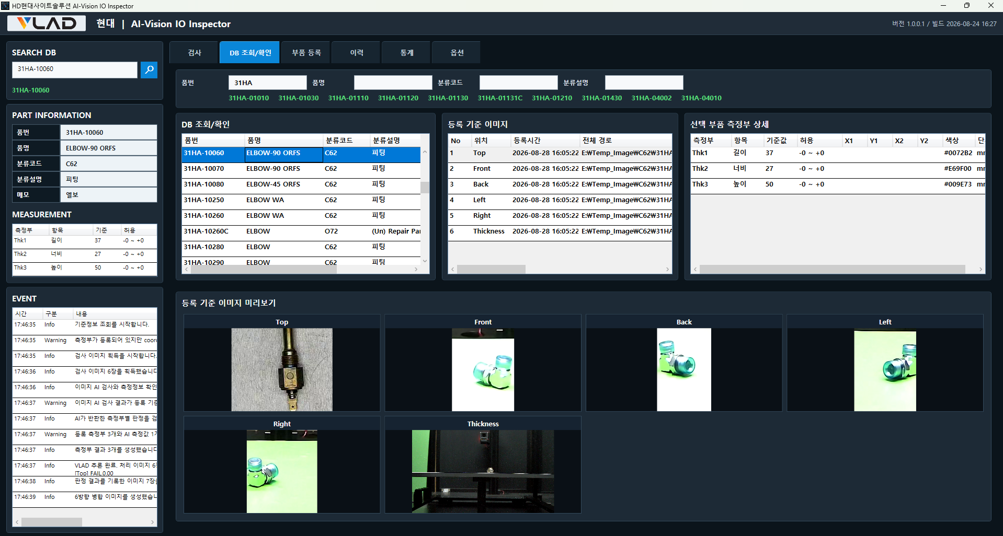
그림 5-2. DB 조회/확인 — 측정부 상세와 기준 이미지 미리보기
DB 조회/확인 탭에서 등록된 부품을 검색해 기준정보, 측정부, 기준 이미지를 함께 확인할 수 있습니다.
- 「선택 부품 측정부 상세」에서 측정부 이름, 항목, 기준값, 허용, 좌표(X1·Y1·X2·Y2), 색상을 봅니다.
- 좌표 값이 비어 있거나 모두 0이면 그 측정부는 판정되지 않습니다 (4.3절).
- 「등록 기준 이미지 미리보기」에서 6방향 이미지를 한눈에 확인합니다.
검사에 들어가기 전에 이 화면에서 등록 상태를 점검하는 것을 권장합니다. 특히 판정이 필요한 측정부에 좌표가 들어가 있는지 확인하십시오.

6. 이력과 통계

6.1 검사 이력
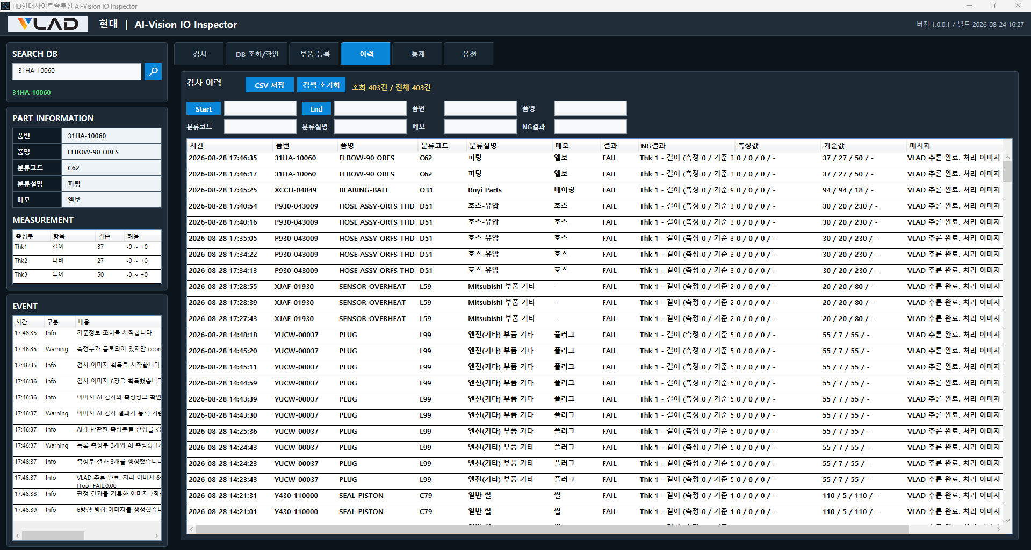
그림 6-1. 이력 화면
1. Start와 End에 조회할 기간을 지정합니다.
2. 필요하면 품번, 품명, 분류코드, 분류설명, 메모로 조건을 좁힙니다.
3. 불합격 사유로 찾으려면 NG결과 조건을 사용합니다.
4. 조회 결과가 목록에 표시되고 위쪽에 「조회 N건 / 전체 N건」이 표시됩니다.
5. 「CSV 저장」으로 조회 결과를 파일로 내보냅니다.

항목 | 내용
시간 | 검사를 수행한 일시입니다.
품번 / 품명 | 검사한 부품입니다.
분류코드 / 분류설명 / 메모 | 부품 분류 정보입니다.
결과 | PASS / FAIL / ERROR
NG결과 | 불합격 사유입니다. 어느 측정부가 어떤 값으로 벗어났는지 표시됩니다.
측정값 / 기준값 | 측정 결과와 기준입니다. 참고값 측정부는 AI가 준 기준값이 적힙니다 (4.3.2절).
메시지 | 검사 처리 결과 요약입니다.

「검색 초기화」는 검색 조건만 지웁니다. 저장된 검사 이력은 삭제되지 않습니다.

6.2 통계
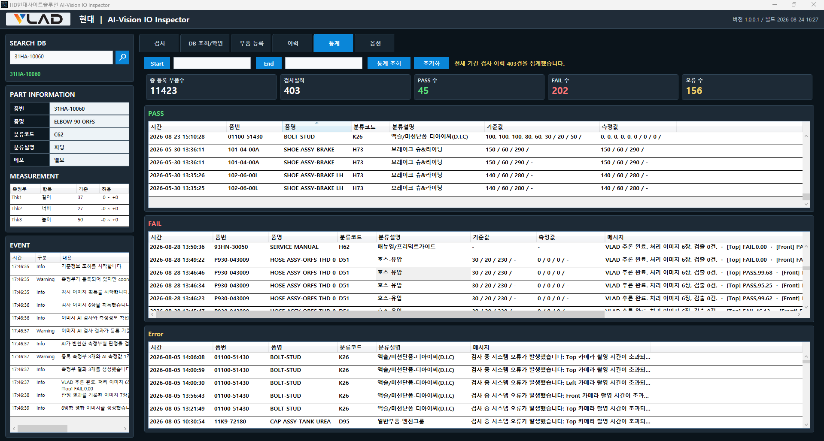
그림 6-2. 통계 화면
기간을 지정하고 「통계 조회」를 누르면 총 등록 부품수, 검사실적, PASS 수, FAIL 수, 오류 수가 위쪽에 표시되고, 아래에 PASS / FAIL / Error 목록이 나뉘어 나옵니다.
오류 수가 늘고 있으면 부품 문제가 아니라 설비 문제일 가능성이 높습니다. Error 목록의 메시지를 보고 9장을 참고하십시오.

7. 옵션

7.1 카메라 / HDD
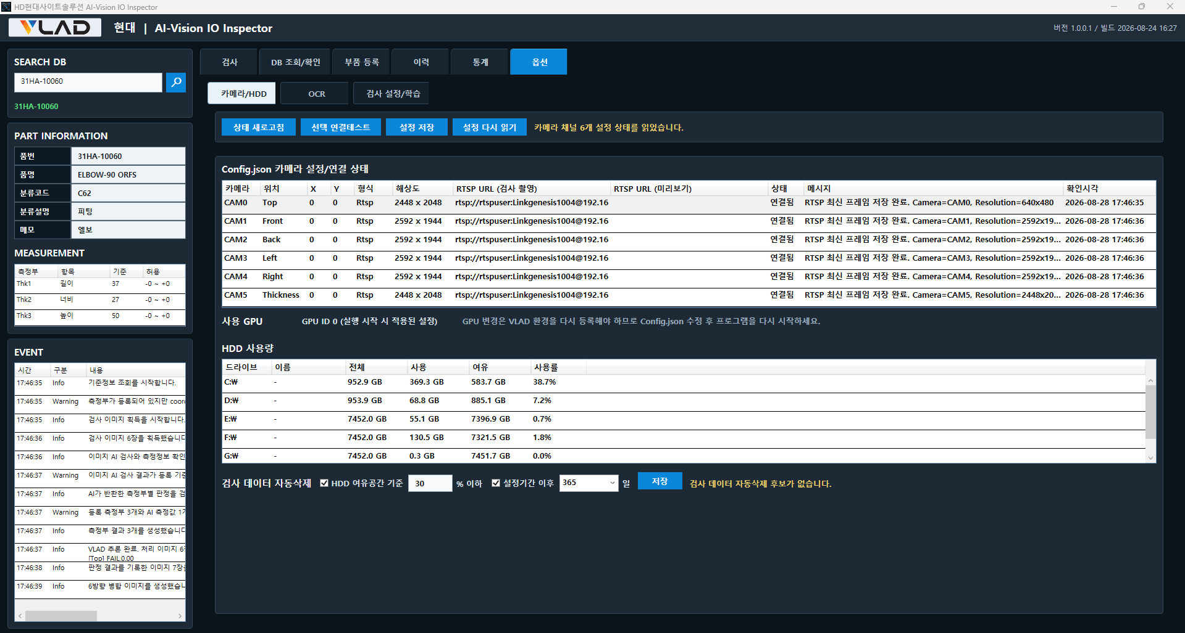
그림 7-1. 옵션 > 카메라/HDD

7.1.1 카메라 설정
Config.json에 설정된 6채널의 위치, 해상도, RTSP 주소, 연결 상태를 표로 보여 줍니다.
버튼 | 동작
상태 새로고침 | 채널별 연결 상태를 다시 확인합니다.
선택 연결테스트 | 고른 채널만 연결을 시험합니다.
설정 저장 | 화면의 설정을 Config.json에 씁니다.
설정 다시 읽기 | 파일의 설정을 화면으로 다시 불러옵니다.

GPU ID를 바꾸면 VLAD 환경을 다시 등록해야 하므로, 설정을 저장한 뒤 프로그램을 다시 시작하십시오.

7.1.2 저장 공간 관리
드라이브별 전체·사용·여유 용량과 사용률을 보여 줍니다. 아래에서 자동 삭제 조건을 정합니다.
- HDD 여유공간 기준 : 남은 공간이 지정한 비율 아래로 내려가면 오래된 것부터 지웁니다.
- 설정기간 이후 : 지정한 일수가 지난 검사 데이터를 지웁니다.
두 조건 모두 꺼 두면 검사 데이터가 무한정 쌓입니다. 최소 한 가지는 켜 두십시오.

7.2 OCR
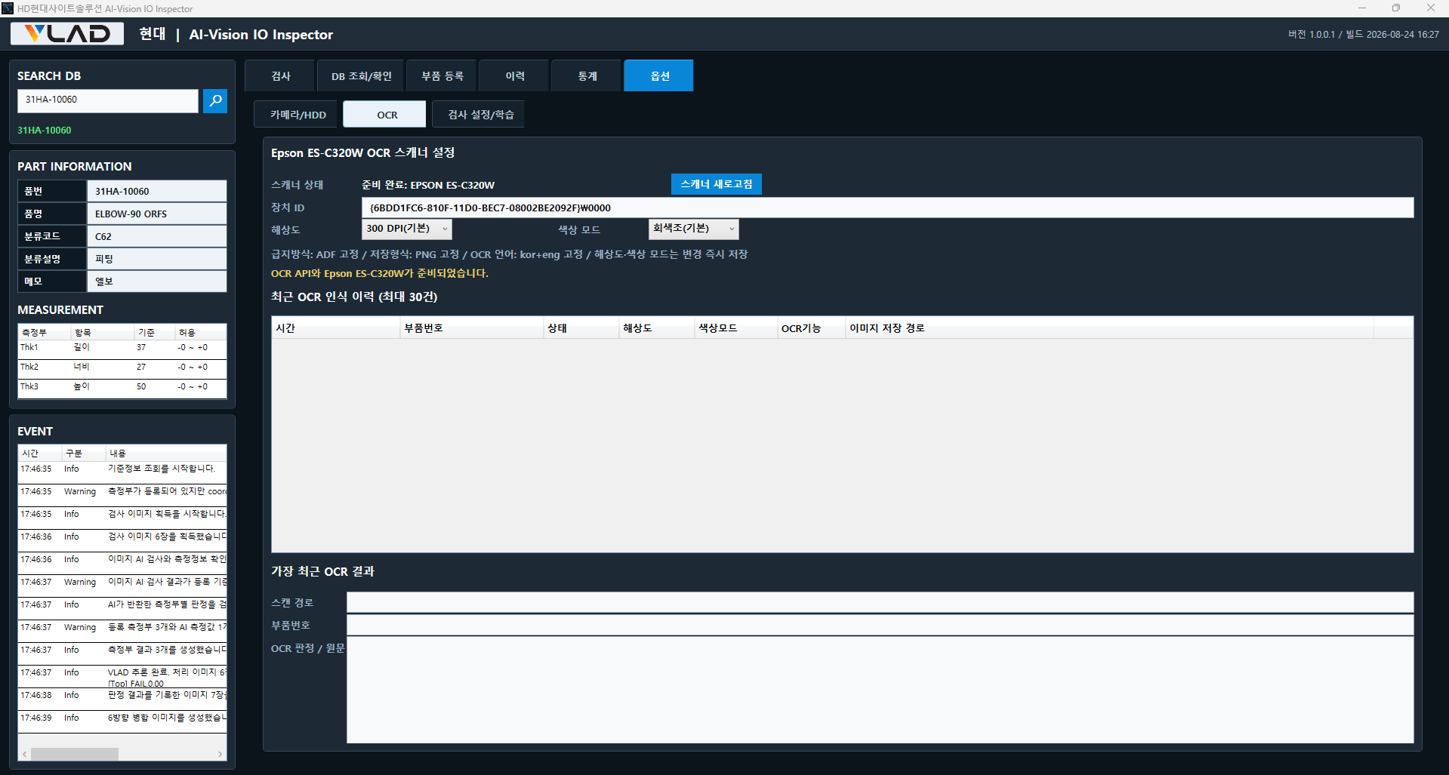
그림 7-2. 옵션 > OCR
Epson ES-C320W 스캐너 설정과 최근 인식 이력을 봅니다. 스캐너 상태가 「준비 완료」여야 검사 화면의 돋보기 버튼이 동작합니다.
- 「스캐너 새로고침」으로 연결을 다시 확인합니다.
- 「최근 OCR 인식 이력」에서 지난 30건의 인식 결과를 봅니다.
- 「가장 최근 OCR 결과」에서 스캔 경로와 인식 원문을 확인합니다.

7.3 검사 설정 / 학습
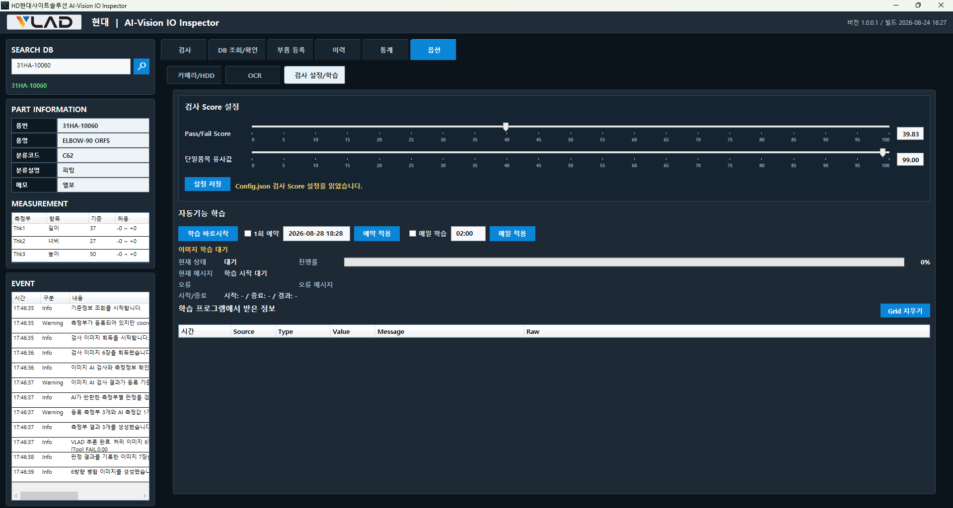
그림 7-3. 옵션 > 검사 설정/학습

7.3.1 검사 Score 설정
슬라이더로 두 값을 정합니다. 슬라이더 눈금과 오른쪽 숫자가 같은 값을 가리킵니다.
항목 | 설명
Pass/Fail Score | 이 점수 이상이어야 그 방향이 PASS입니다. 낮추면 더 잘 통과하고, 높이면 더 엄격해집니다.
단일품목 유사값 | 부품 등록 시 유사도 경고를 띄우는 기준입니다.

값을 바꾼 뒤 반드시 「설정 저장」을 누르십시오. 누르지 않으면 다음 실행에서 이전 값으로 돌아갑니다.

7.3.2 자동기능 학습
등록된 기준 이미지로 AI 모델을 학습합니다.
방식 | 설명
학습 바로시작 | 지금 즉시 학습을 시작합니다.
1회 예약 | 지정한 일시에 한 번 학습합니다.
매일 예약 | 지정한 시각에 매일 학습합니다.

학습이 진행되는 동안 진행률과 학습 프로그램이 보낸 메시지가 아래 표에 쌓입니다.
학습에는 시간이 오래 걸립니다. 생산이 없는 시간대에 예약하는 것을 권장합니다.

8. 편하게 쓰는 법
[v0.2 신설]
같은 작업을 매일 반복하는 자리이므로, 몇 가지 습관만 들여도 시간이 크게 줄어듭니다.

8.1 자주 쓰는 흐름 세 가지
① 같은 부품을 연속으로 검사할 때
품번을 다시 입력할 필요가 없습니다. 부품만 바꿔 올리고 「검사 시작」을 다시 누르면 됩니다. 「화면 초기화」는 다른 부품으로 넘어갈 때만 누르십시오.
② 라벨이 있는 부품을 검사할 때
품번을 손으로 치지 말고 돋보기 버튼을 쓰십시오. 오타로 인한 ERROR가 사라집니다. 등록되지 않은 품번이면 등록 화면으로 바로 넘어가고 품번도 채워져 있어 다시 칠 필요가 없습니다.
③ 새 부품을 등록할 때
부품등록 탭에서 부품을 올리고 6방향을 확인한 뒤 유사한 제품을 선정하여 부품명을 바꾸고
「기준 이미지 저장」을 먼저 누르고, 기준정보와 측정부를 넣는 순서가 빠릅니다. 측정부 좌표는 기준 이미지가 있어야 찍을 수 있기 때문입니다.

8.2 시간을 줄이는 습관
상황 | 이렇게 하십시오 | 이유
부품을 올리자마자 | 오른쪽 위 Front 기준 이미지와 눈앞의 부품을 비교 | 품번을 잘못 넣었으면 검사 전에 알아챕니다
FAIL이 났을 때 | 「결과」의 방향별 점수 줄을 먼저 봄 | 어느 방향이 떨어졌는지 한 줄로 나옵니다
측정부가 벗어났을 때 | 왼쪽 MEASUREMENT의 기준·허용을 확인 | 기준이 잘못 등록된 경우가 많습니다
같은 부품이 자꾸 FAIL | 기준 이미지를 새 벌로 다시 등록 | 조명이나 위치가 등록 때와 달라졌을 수 있습니다
하루를 시작할 때 | 옵션 > 카메라/HDD 에서 6채널 연결 확인 | 한 채널만 끊겨도 검사가 ERROR가 됩니다
주 단위로 | 통계에서 오류 수 추이를 확인 | 설비 이상은 오류 수 증가로 먼저 보입니다

8.3 헷갈리기 쉬운 곳
이렇게 보입니다 | 실제로는 | 확인할 곳
측정값은 나오는데 PASS/FAIL이 없음 | 좌표나 기준값이 빠진 참고값 측정부입니다 | 4.3절
Thickness 칸에 점수가 없음 | Thickness에 판정 대상 측정부가 없어 표시를 감춘 것입니다 | 4.3.4절
기준값이 등록한 값과 다름 | 참고값 측정부는 AI가 준 기준값을 보여 줍니다 | 4.3.2절
허용이 -0 ~ +0 | 기준값과 정확히 같아야 합격입니다 | 4.3.3절
ERROR가 떴는데 부품은 멀쩡 | 검사가 수행되지 않은 것입니다. 불량이 아닙니다 | 4.2절, 9장
기준 이미지가 여러 개 | 저장할 때마다 벌이 쌓입니다. 정상입니다 | 5.1.3절

9. 문제 해결

9.1 검사가 되지 않을 때
증상 | 확인 | 조치
「검사 시작」이 눌리지 않음 | 품번이 입력되어 있는지 | SEARCH DB에 품번을 넣습니다
결과가 ERROR | EVENT 메시지 | 품번 미등록이면 5장을 보고 등록합니다
ERROR - 카메라 실패 | 옵션 > 카메라/HDD 연결 상태 | 끊긴 채널을 확인하고 설비 담당자에게 알립니다
검사가 시작되지 않고 멈춤 | 학습이 진행 중인지 | 옵션 > 검사 설정/학습에서 학습 진행률을 봅니다

9.2 영상이 나오지 않을 때
1. 옵션 > 카메라/HDD 에서 「상태 새로고침」을 누릅니다.
2. 채널별 상태와 메시지를 확인합니다.
3. 특정 채널만 끊겼으면 「선택 연결테스트」로 그 채널만 시험합니다.
4. 모든 채널이 끊겼으면 네트워크나 NVR 문제일 수 있으므로 설비 담당자에게 알립니다.

9.3 품번 인식이 되지 않을 때
- 옵션 > OCR 에서 스캐너 상태가 「준비 완료」인지 확인합니다.
- 「가장 최근 OCR 결과」의 인식 원문을 봅니다. 라벨 오염이 원인인 경우가 많습니다.
- 인식이 계속 어긋나면 품번을 손으로 입력하고 담당자에게 알립니다.

9.4 저장 공간이 부족할 때
- 옵션 > 카메라/HDD 의 HDD 사용량에서 어느 드라이브가 부족한지 확인합니다.
- 자동 삭제 조건이 켜져 있는지 확인하고, 보관 기간을 줄이는 것을 검토합니다.
- 여유 공간이 없으면 검사 이미지 저장이 실패해 ERROR가 날 수 있습니다.

9.5 문의
위 조치로 해결되지 않으면 다음 정보를 함께 알려 주십시오. 원인을 찾는 시간이 크게 줄어듭니다.
- 증상이 발생한 일시와 품번
- EVENT 영역의 메시지 (화면 캡처)
- 검사 화면 전체 캡처
- 프로그램 오른쪽 위의 버전과 빌드 일시

부록 A. 작업별 빠른 찾기
하고 싶은 일 | 가는 곳 | 참고 절
부품을 검사한다 | 검사 탭 | 4.1
측정부 판정 규칙을 알고 싶다 | - | 4.3
Thickness에 점수가 안 보인다 | - | 4.3.4
새 부품을 등록한다 | 부품 등록 > 단일품목 등록 | 5.1
측정부를 추가한다 | 부품 등록 > 측정부 영역 | 5.1.4
기준 이미지를 다시 찍는다 | 검사 탭 > 기준 이미지 저장 | 5.1.3
부품을 한꺼번에 등록한다 | 부품 등록 > 다중품목 등록 | 5.2
등록 상태를 점검한다 | DB 조회/확인 탭 | 5.3
지난 검사를 찾는다 | 이력 탭 | 6.1
실적을 확인한다 | 통계 탭 | 6.2
판정 기준을 바꾼다 | 옵션 > 검사 설정/학습 | 7.3.1
AI를 학습시킨다 | 옵션 > 검사 설정/학습 | 7.3.2
카메라 상태를 본다 | 옵션 > 카메라/HDD | 7.1.1
저장 공간을 정리한다 | 옵션 > 카메라/HDD | 7.1.2

부록 B. v0.1에서 달라진 점
2026-08-12(v0.1) 이후 프로그램이 바뀐 내용 중 사용자가 화면에서 만나게 되는 것만 모았습니다.
구분 | 달라진 내용 | 참고 절
측정부 | 측정부를 카메라별로 관리합니다. Top과 Thickness에 각각 최대 5개까지 둡니다. v0.1에서는 한 품번에 5개였고 Thickness에만 좌표를 찍었습니다. | 5.1.4
측정부 | 좌표와 기준값이 모두 있는 측정부만 판정합니다. 나머지는 참고값으로 값만 보여 줍니다. | 4.3.1
측정부 | 참고값 측정부의 기준값·허용은 AI가 준 값으로 표시됩니다. | 4.3.2
측정부 | 허용값을 0 / 0 으로 두는 것도 정상 설정으로 인정합니다. | 4.3.3
검사 화면 | Thickness에 판정 대상 측정부가 없으면 그 칸의 점수와 판정을 감춥니다. | 4.3.4
검사 화면 | Front 기준 이미지를 오른쪽 위 전용 칸에 크게 표시합니다. | 3.3.3
검사 화면 | 결과 이미지 6장에 방향별로 다른 값이 적히도록 고쳤습니다. | 4.6
기준 이미지 | 저장할 때마다 벌 단위로 쌓이고, 팝업에서 벌을 골라 볼 수 있습니다. | 5.1.3
기준정보 | 「구분」 항목 이름이 「메모」로 통일됐습니다. | 3.2.2
CSV | 카메라별 측정부를 담도록 열 구성이 바뀌었습니다. | 5.2
옵션 | Score 슬라이더의 눈금과 숫자가 같은 값을 가리키도록 맞췄습니다. | 7.3.1
실행 | 프로그램이 관리자 권한으로 실행됩니다. | 2.1
성능 | 프로그램을 켤 때 AI를 미리 예열해 첫 검사가 느려지지 않습니다. | 2.1
이력 | 측정부 이름이나 단위가 비어 있어도 이력이 정상 저장됩니다. | 6.1
이력 | 측정부가 기준을 벗어난 크기를 이력에 함께 저장합니다. | 6.1

이 표는 화면에서 보이는 변화만 정리한 것입니다. 내부 동작 개선과 결함 수정은 포함하지 않았습니다.

